Резюме: Фриланс переводчик с 10-летним опытом работы

Личные данные:

ИМЯ : Vermeylen Vincent
ДАТА РОЖДЕНИЯ : 12/05/1970
АДРЕС : Rue Pierre Decoster 90
1190 Bruxelles
BELGIQUE
ТЕЛЕФОН: +32 485/459 923
E-MAIL: vincent.vermeylen@wordsulike.be
Семейное состояние : Разведен. Отец 2 подростков
Водительские права категории B
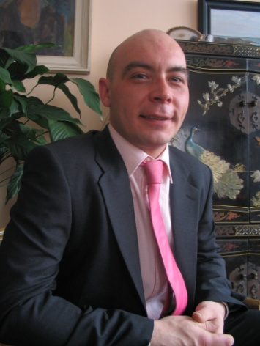

КАРЬЕРА :

Последний триместр 2012 :

Различные работы по переводу, проверке и локализации с русского на французский в области информатики для поставщика антивирусов с мировым именем.
В этом мне помогают профессиональные переводчики для которых русский либо французский язык является родным.

06/2010 – 2012:
Создание общества с ограниченой ответственностью Words U Like, продолжающее мою деятельность : управление командой из 4 переводчиков в ERP проекте для компании SNCB. Контракт о предоставлении услуг компании Ypto (управление всеми IT проектами SNCB) и перевод разнообразных документов для бюро переводов/коммуникационных агенств
(информационные бюллетени, культурные публикации, трудоустройство и учебные материалы, кулинарный конкурс, экспрессионистская живопись, инструкция по использованнию програмного обеспечения...)

01/2009 - 06/2010 :
Начало основной предпринимательской деятельности. Увольнение с занимаемой должности по собственному желанию и заключение контракта предоставления услуг по переводу с Syntigo
Управление командой из 6 переводчиков в рамках ERP проекта в SNCB (NL-FR, FR-NL, EN-FR, EN-NL, DE-FR…).
Продолжение сотрудничества с различными бюро переводов и коммуникационными агенствами (Akira Translations, Word Styling, Huis deBuren…Контракты, учебные материалы, международные договоры, культурные программы…)

06/2006 – 01/2009 :
Переводчик-корректор (FR-NL-EN-RU-DE-PT-ES) в NCI Translation Center, вначале in-house (очень разнообразные документы) до октября 2007, позже отдельно в проекте Mind³, применение ERP в Holding SNCB, в сотрудничестве с Deloitte & Touche.
Фриланс переводы (Telelingua, Brussels translations, Akira Translation, ENTP, U&I Learning, итд.)

01/2002 – 06/2006 :
Учитель нидерландского языка в системе младшего образования Communauté française Бельгии
Переводы NL-FR, RU-FR, EN-FR в различных областях и для разных бюро переводов (в том числе Lexitech).
Оператор колл-центра (Kelly interim)
ОБРАЗОВАНИЕ :

1996-2001 :
Диплом переводчика ISTI (Брюссель - Institut Supérieur de Traducteurs et Interprètes, нидерландско – русское отделение)
Каждый год с отличием. Дипломная работа с большим отличием : перевод RU>FR части книги (60 страниц) Роя Медведева посвященной близким помощникам Сталина, с прилагающимся 30 страничным анализом на русском языке.
Два стажа по одному месяцу в России во время моей учебы.

Диплом об окончании средней школы Communauté française, заверен Jury Central.

ЯЗЫКИ :
Французский – родной язык. Безупречный устный и письменный.
Нидерландский – Очень хорошее знание. Устный и письменный
Английский – Очень хорошее знание. Устный и письменный

Русский – Очень хорошее знание. Устный и письменный

Я также хорошо владею азами немецкого, испанского и португальского

Хобби и интересы :

Воспитание моих детей, спорт, чтение, письмо, изучение языков, путешествия, международная политика.

